PROPOSAL PENGABDIAN KEPADA MASYARAKAT
TAHUN AKADEMIK 2025/2026 GANJIL

RANCANG BANGUN SISTEM MONITORING KEHADIRAN SISWA BERBASIS WEB YANG TERINTEGRASI DENGAN ORANG TUA DI SMK MULIA BUANA, PARUNG PANJANG, BOGOR



Disusun oleh:

Muhammad Tafarel Akbar | 231011400175
Septian Handita Surya | 231011400174
Muhammad Akhtar Hafiz Dwinov | 231011401958
Prima Prajoga Putra | 231011401763
Andi Ilham Nadjar Mustafa | 231011400375
Muhamad Nurdin | 231011400249
Muhammad Akbar Khadafi Arrasy | 23101140717
Agung Setya Hartadi | 231011400225
Al Ghozi Irsyadul Ibad | 231011400322

PROGRAM STUDI TEKNIK INFORMATIKA S-1
FAKULTAS ILMU KOMPUTER
LEMBAGA PENELITIAN DAN PENGABDIAN KEPADA MASYARAKAT UNIVERSITAS PAMULANG
TAHUN 2025

LAMPIRAN SAMPUL
PROPOSAL PENGABDIAN KEPADA MASYARAKAT
TAHUN AKADEMIK 2025/2026 GANJIL

RANCANG BANGUN SISTEM MONITORING KEHADIRAN SISWA BERBASIS WEB YANG TERINTEGRASI DENGAN ORANG TUA DI SMK MULIA BUANA, PARUNG PANJANG, BOGOR

Disusun oleh:

Muhammad Tafarel Akbar | 231011400175
Septian Handita Surya | 231011400174
Muhammad Akhtar Hafiz Dwinov | 231011401958
Prima Prajoga Putra | 231011401763
Andi Ilham Nadjar Mustafa | 231011400375
Muhamad Nurdin | 231011400249
Muhammad Akbar Khadafi Arrasy | 23101140717
Agung Setya Hartadi | 231011400225
Al Ghozi Irsyadul Ibad | 231011400322

PROGRAM STUDI TEKNIK INFORMATIKA S-1
FAKULTAS ILMU KOMPUTER
LEMBAGA PENELITIAN DAN PENGABDIAN KEPADA MASYARAKAT UNIVERSITAS PAMULANG
TAHUN 2025

LEMBAR IDENTITAS DAN PERSETUJUAN
PROPOSAL KEGIATAN PENGABDIAN MASYARAKAT

- JUDUL PENGABDIAN: Rancang Bangun Sistem Monitoring Kehadiran Siswa Berbasis Web Yang Terintegrasi Dengan Orang Tua Di Smk Mulia Buana, Parung Panjang, Bogor
- BIDANG KEAHLIAN : Teknik Informatika
- KETUA PELAKSANA
Nama Lengkap : Muhammad Tafarel Akbar
NIM : 231011400175
Prodi/Fakultas : Teknik Informatika S-1/Ilmu Komputer
- Anggota Pengabdi
Jumlah Anggota Dosen : 1
Jumlah Mahasiswa : 10
- PELAKSANA
Sasaran Peserta : Siswa

Lokasi : SMK Mulia Buana

Bentuk Kegiatan : Sosialisasi
- SUMBER DANA : Mandiri

Pamulang, 3 November 2025

Ketua Pelaksana, | Dosen Pembimbing,
Muhammad Tafarel Akbar | Norita Sinaga S.Kom, M.Kom
NIM. 231011400175 | NIDN. 8441773674230252

Menyetujui,
Dosen Kemahasiswaan,
Raditia Vindua, S.Si., M.Kom.
NIDN. 0428059301

DAFTAR ISI

LAMPIRAN SAMPUL ii
LEMBAR IDENTITAS DAN PERSETUJUAN iii
DAFTAR ISI iv
DAFTAR GAMBAR v
DAFTAR TABEL vi
BAB 1 PENDAHULUAN 1
1.1 Latar Belakang 1
1.2 Perumusan Masalah 1
1.3 Potret, Profil dan Kondisi Khalayak Sasaran 2
1.4 Kondisi dan Potensi Wilayah 2
BAB II GAMBARAN UMUM MASYARAKAT SASARAN 4
2.1 Profil Mitra Kerjasama (SMK Mulia Buana) 4
2.2 Kondisi Faktual Masyarakat Sasaran dan Permasalahan 4
BAB III METODE PELAKSANAAN 6
3.1 Tahap Pelaksanaan Kegiatan Sosialisasi 6
3.2 Tahap Persiapan dan Analisis Kebutuhan 6
3.2.1 Visualisasi Rancangan Antarmuka dan Alur Kerja Sistem (Mockup) 7
3.3 Tahap Pengembangan Sistem 9
3.4 Tahap Implementasi, Pelatihan, dan Evaluasi 10
BAB IV BIAYA DAN JADWAL KEGIATAN 12
4.1 Anggaran Biaya 12
4.2 Jadwal Kegiatan 12

DAFTAR GAMBAR

Gambar 1. Tampilan muka (UI/UX) Input dan Validasi Sistem Presensi Digital
Gambar 2. Tampilan muka (UI/UX) Verifikasi & Tindak Lanjut Absen
Gambar 3. Gambar 3. Tampilan WhatsApp terbuka setelah submit tombol “Kirim Notifikasi WA ke [2] Orang Tua
Gambar 4. Contoh Pemberitahuan yang diterima oleh orang tua siswa

DAFTAR TABEL

Tabel 1.3 Potret, Profil dan Kondisi Khalayak Sasaran
Tabel 2.2 Kondisi Faktual Masyarakat Ssasaran dan Permasalahan
Tabel 3.2 Tahap Persiapan dan Analisis Kebutuhan
Tabel 3.3 Tahap Pengembangan Sistem (Rancang Bangun)
Tabel 3.4 Tahap Implementasi, Pelatihan, dan Evaluasi
Tabel 4.1. Ringkasan Anggaran Biaya Pengabdian Masyarakat
Tabel 4.2. Jadwal Kegiatan Pengabdian Masyarak

BAB 1
PENDAHULUAN

1.1 Latar Belakang
Kehadiran siswa merupakan salah satu indikator kunci keberhasilan proses belajar mengajar di sekolah. Di SMK Mulia Buana, Parung Panjang, Bogor, tantangan dalam memastikan kedisiplinan dan kehadiran siswa secara akurat dan real-time menjadi perhatian utama.
Selama ini, sistem pencatatan kehadiran masih sangat bergantung pada metode konvensional, seperti absensi manual, yang rentan terhadap:
- Keterlambatan Informasi: Guru atau wali kelas membutuhkan waktu untuk merekap data dan baru dapat menginformasikannya kepada orang tua, seringkali setelah beberapa jam atau bahkan keesokan harinya.
- Ketidakakuratan/Kesalahan: Potensi kesalahan dalam pencatatan manual.
- Masalah Kedisiplinan Siswa: Adanya celah waktu antara keberangkatan dari rumah hingga masuk sekolah yang dimanfaatkan oleh sebagian siswa untuk bolos atau tidak hadir tanpa sepengetahuan orang tua.
Dampak dari sistem yang kurang terintegrasi ini adalah:
- Jangka Pendek: Peningkatan kasus ketidakhadiran yang tidak terkonfirmasi dan siswa yang bolos.
- Jangka Panjang: Penurunan kualitas belajar siswa, putusnya komunikasi efektif antara sekolah dan orang tua, serta terbentuknya kebiasaan indisipliner yang dapat menghambat kesiapan lulusan SMK Mulia Buana memasuki dunia kerja.
Oleh karena itu, dibutuhkan sebuah solusi teknologi yang mampu menjembatani kesenjangan informasi ini, yaitu melalui “Rancang Bangun Sistem Monitoring Kehadiran Siswa Berbasis Web yang Terintegrasi dengan Orang Tua”. Sistem ini memastikan orang tua menerima informasi ketidakhadiran secara instan, sehingga dapat mengambil tindakan pencegahan sedini mungkin dan meminimalkan tingkat bolos.

1.2 Perumusan Masalah
Berdasarkan latar belakang di atas, perumusan masalah dalam kegiatan Pengabdian kepada Masyarakat (PkM) ini adalah:
- Bagaimana merancang dan membangun Sistem Monitoring Kehadiran Siswa Berbasis Web yang mudah digunakan (user-friendly) oleh guru dan administrator di SMK Mulia Buana?
- Bagaimana mengintegrasikan sistem tersebut agar mampu mengirimkan notifikasi dan pesan (melalui fitur "WA Ortu") secara real-time ke nomor orang tua siswa yang tidak hadir atau bermasalah dalam kehadirannya?
- Bagaimana cara memastikan sistem ini dapat efektif menurunkan angka bolos dan meningkatkan disiplin kehadiran siswa di SMK Mulia Buana?

1.3 Potret, Profil dan Kondisi Khalayak Sasaran

Khalayak sasaran utama adalah para staf pengajar (guru) dan administrasi yang bertugas melakukan pencatatan kehadiran, serta seluruh siswa dan orang tua/wali di SMK Mulia Buana.

Tabel 1.3 Potret, Profil dan Kondisi Khalayak Sasaran
Aspek | Potret dan Kondisi Saat Ini
Keterbatasan Sumber Daya | SMK Mulia Buana memiliki perangkat keras (komputer/laptop) yang memadai di ruang guru/administrasi, namun belum memiliki sistem terintegrasi khusus untuk monitoring kehadiran real-time yang langsung terhubung ke orang tua.
Permasalahan Pendidikan | Terdapat kebutuhan untuk mengoptimalkan penanganan kasus ketidakhadiran (baik izin, sakit, maupun alpa/bolos) secara cepat. Proses pencatatan dan pelaporan kehadiran yang masih mengandalkan sistem manual seringkali menyebabkan jeda waktu yang signifikan, sehingga potensi intervensi segera oleh pihak sekolah dan orang tua di hari yang sama menjadi kurang optimal.
Profil Risiko | Siswa berisiko tinggi bolos adalah target utama yang akan mendapatkan manfaat dari sistem ini, karena mereka tahu informasi ketidakhadiran mereka akan langsung diterima orang tua, sehingga menjadi mekanisme pencegahan yang kuat.
Kondisi Eksisting | Komunikasi sekolah-orang tua mayoritas masih mengandalkan grup chat umum atau panggilan telepon yang kurang efisien dan sering terlewat. Diperlukan jalur komunikasi khusus yang fokus pada validasi kehadiran dan notifikasi kritis.

1.4 Kondisi dan Potensi Wilayah

Wilayah Parung Panjang, Bogor, tempat SMK Mulia Buana berlokasi, memiliki kondisi dan potensi yang sangat mendukung implementasi sistem monitoring kehadiran berbasis web ini. Secara fisik dan infrastruktur, sekolah berada di kawasan penyangga, sekolah telah memiliki fasilitas jaringan internet (Wi-Fi) yang tersedia untuk mendukung kegiatan operasional harian. Kondisi ini menjadi prasyarat teknis yang kondusif untuk menampung hosting dan akses ke sistem berbasis cloud.
Dari segi potensi sosial, tingginya tingkat adopsi dan kepemilikan smartphone di kalangan guru, staf administrasi, dan terutama orang tua siswa, merupakan aset krusial. Potensi ini memungkinkan integrasi notifikasi berjalan efektif, di mana pesan tentang ketidakhadiran dapat diterima secara instan melalui aplikasi pesan seperti WhatsApp atau SMS yang terhubung dengan sistem web.
Selanjutnya, potensi terbesar adalah komitmen kelembagaan yang kuat dari pihak manajemen SMK Mulia Buana untuk mengadopsi solusi teknologi guna meningkatkan kedisiplinan dan kualitas layanan pendidikan. Ketersediaan infrastruktur dan kemauan adopsi teknologi inilah yang akan dimanfaatkan secara sederhana dan optimal untuk menjamin keberlanjutan dan keberhasilan proyek PkM ini.

BAB II
GAMBARAN UMUM MASYARAKAT SASARAN

2.1 Profil Mitra Kerjasama (SMK Mulia Buana)

Mitra utama dalam kegiatan Pengabdian kepada Masyarakat (PkM) ini adalah Sekolah Menengah Kejuruan (SMK) Mulia Buana yang berlokasi di Parung Panjang, Bogor. SMK Mulia Buana adalah lembaga pendidikan formal yang berfokus pada pengembangan keterampilan kejuruan siswa agar siap memasuki dunia kerja. Sekolah ini memiliki jumlah siswa, guru, dan staf administrasi yang aktif, dan senantiasa berupaya meningkatkan mutu lulusan, salah satunya melalui penegakan disiplin. Pihak sekolah, termasuk manajemen dan staf pengajar, menunjukkan keterbukaan terhadap adopsi teknologi yang dapat menunjang efisiensi operasional dan peningkatan kedisiplinan siswa.(Target siswa)

2.2 Kondisi Faktual Masyarakat Sasaran dan Permasalahan
Masyarakat sasaran dari kegiatan ini terbagi menjadi dua kelompok utama, yaitu institusi sekolah (guru dan staf administrasi) dan wali/orang tua siswa.
Kondisi Faktual:
- Sistem Absensi Konvensional: Saat ini, sistem pencatatan kehadiran siswa di SMK Mulia Buana masih dilakukan secara manual (menggunakan buku) oleh guru mata pelajaran atau wali kelas.
- Keterbatasan Komunikasi: Proses pelaporan ketidakhadiran siswa (terutama alpa/bolos) kepada orang tua tidak real-time. Informasi seringkali baru disampaikan pada akhir hari atau keesokan harinya setelah rekap data, yang menyebabkan keterlambatan intervensi dari pihak orang tua.
- Akses Teknologi: Mayoritas orang tua siswa memiliki akses ke telepon seluler dan menggunakan aplikasi pesan umum. Guru dan staf sekolah juga rutin menggunakan komputer dan internet dalam bekerja.
Permasalahan yang Dihadapi:
Permasalahan utama yang membutuhkan penyelesaian melalui kegiatan PkM ini adalah inefisiensi pelaporan kehadiran siswa yang berdampak pada peningkatan angka bolos (ketidakhadiran tanpa keterangan).

Tabel 2.2 Kondisi Faktual Masyarakat Sasaran dan Permasalahan
Fokus Permasalahan | Dampak yang ditimbulkan | Kebutuhan Solusi
Pencatatan Lambat dan Rentan Kesalahan | Staf administrasi dan guru memerlukan waktu ekstra untuk merekap data absensi manual, mengurangi waktu produktif mereka untuk tugas edukatif lainnya. | Otomatisasi pencatatan dan pelaporan kehadiran melalui sistem web.
Jeda Waktu Informasi ke Orang Tua | Jeda waktu antara siswa bolos dan orang tua menerima kabar memungkinkan siswa untuk mengulangi perbuatannya. Orang tua kehilangan kesempatan untuk melakukan intervensi pencegahan di hari yang sama. | Integrasi notifikasi instan (fitur "Wa Ortu") yang langsung mengirim pesan real-time kepada wali.
Masalah Disiplin Siswa | Ketidakdisiplinan (bolos) yang tidak tertangani dengan cepat berpotensi merusak budaya akademik sekolah dan menurunkan kualitas lulusan. | Mekanisme monitoring yang transparan dan real-time sebagai efek jera yang positif dan pencegah tindakan indisipliner.
Dengan demikian, kegiatan pengabdian ini diusulkan bukan sebagai kegiatan percobaan, melainkan sebagai solusi terapan yang jelas untuk mengatasi masalah komunikasi dan kedisiplinan yang dihadapi secara faktual oleh SMK Mulia Buana dan orang tua siswanya.

BAB III
METODE PELAKSANAAN

3.1 Tahap Pelaksanaan Kegiatan Sosialisasi
Adapun susunan kegiatan pelaksanaannya adalah sebagai berikut :
WAKTU | ACARA | PELAKSANAAN | KETERANGAN
09.00 – 09.15 WIB | Presensi Siswa dan Pembagian Konsumsi | Najwa Meyda, Septian Handita Surya | 15 menit
09.15 – 09.25 WIB | Sambutan Kepala Sekolah SMK Mulia Buana | Khodijah S.Pd | 10 menit
 | Sambutan Wakil Kepala Sekolah Bidang Kemahasiswaan | Aden Prawiro Sudarso, S.E.,M.M.
07.25 – 07.35 WIB | Sambutan Dosen Pembimbing | Norita Sinaga S.Kom, M.Kom | 10 menit
07.35 – 07.45 WIB | Sambutan Pembukaan Sosialisasi | Agung Setya Hartadi | 10 menit
07.45 – 08.00 WIB | Penyerahan Plakat Kerja Sama dan Sesi Foto Berama | Muhamad Nurdin | 15 menit
08.00 – 08.15 WIB | Pre Test | Al Ghozi Irsyadul Ibad | 15 menit
08.15 – 08.50 WIB | Materi Sosialisasi | Muhammad Tafarel Akbar , Prima Prajoga Putra | 35 menit
08.50 – 09.00 WIB | Ice breaking | Muhammad Akbar Khadafi Arrasy | 10 menit
09.00 – 09.40 WIB | Materi Sosialisasi dan Mengerjakan Soal | Muhammad Tafarel Akbar , Andi Ilham Nadjar Mustafa | 40 menit
09.40 – 09.50 WIB | Tanya Jawab | Al Ghozi Irsyadul Ibad | 10 menit
09.50 – 10.00 WIB | Penutupan | Agung Setya Hartadi | 10 menit

3.2 Tahap Persiapan dan Analisis Kebutuhan

Tahap ini bertujuan untuk memetakan kebutuhan spesifik SMK Mulia Buana dan merumuskan desain sistem yang optimal.

Tabel 3.2 Tahap Persiapan dan Analisis Kebutuhan
No | Langkah Kegiatan | Deskripsi
1 | Survei dan Focus Group Discussion (FGD) dengan Mitra | Melakukan pertemuan intensif dengan perwakilan manajemen sekolah, staf administrasi, dan beberapa guru untuk memvalidasi alur absensi saat ini (current workflow) dan mengidentifikasi fitur wajib (misalnya, format pesan notifikasi yang diinginkan).
2 | Analisis Sistem dan Perancangan Basis Data | Melakukan pertemuan intensif dengan perwakilan manajemen sekolah, staf administrasi, dan beberapa guru untuk memvalidasi alur absensi saat ini (current workflow) dan mengidentifikasi fitur wajib (misalnya, format pesan notifikasi yang diinginkan).
3 | Penentuan Teknologi dan Infrastruktur | Memfinalisasi teknologi pengembangan web menggunakan Python, database MySQL dan menentukan platform hosting yang akan digunakan di lingkungan sekolah (potensi server lokal atau cloud sederhana).

3.2.1 Visualisasi Rancangan Antarmuka dan Alur Kerja Sistem (Mockup)
Sebagai bagian dari Tahap Pengembangan Sistem, telah dirancang empat visualisasi antarmuka utama yang merepresentasikan kemudahan penggunaan (usability) dan efisiensi alur kerja guru dan administrator. Visualisasi ini menunjukkan bagaimana sistem mampu mengatasi inefisiensi pelaporan manual.
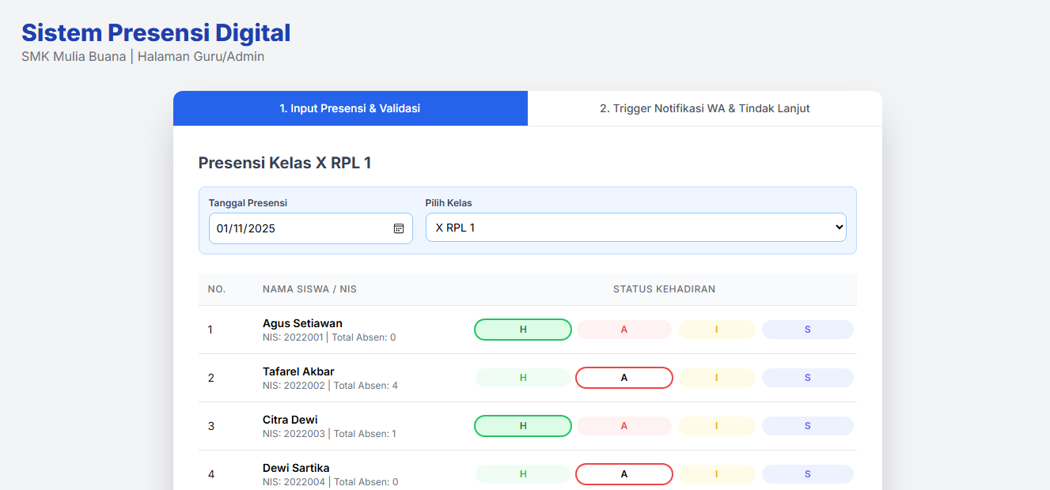
Gambar 1. Tampilan muka (UI/UX) Input dan Validasi Sistem Presensi Digital
Gambar 1 menunjukkan antarmuka yang dirancang secara mobile-first agar guru dapat mencatat status kehadiran harian (Hadir, Sakit, Izin, Absen) dengan cepat hanya melalui tapping tombol status. Desain ini secara drastis mengurangi waktu input dan meminimalisir kesalahan manusia (human error) dibandingkan pencatatan di kertas atau spreadsheet.

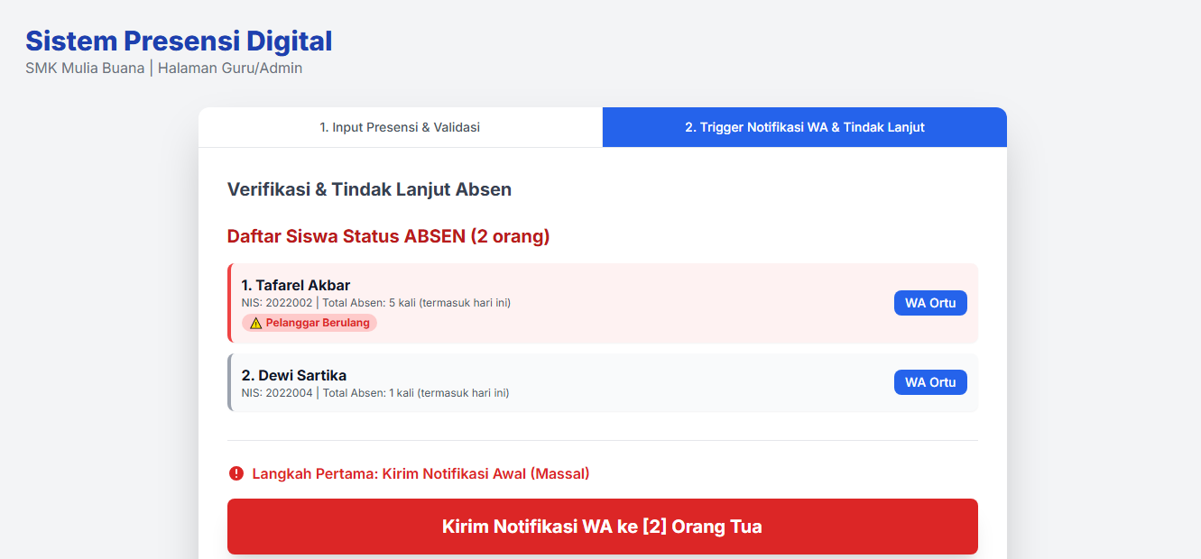
Gambar 2. Tampilan muka (UI/UX) Verifikasi & Tindak Lanjut Absen
Setelah input presensi disimpan, sistem akan langsung menampilkan rekapitulasi daftar siswa yang berstatus 'Absen'. Tampilan ini adalah titik kontrol bagi Admin/Guru BK. Di sini, tombol "WA Ortu" menjadi fitur kritis untuk memicu tindakan notifikasi segera setelah absensi divalidasi.

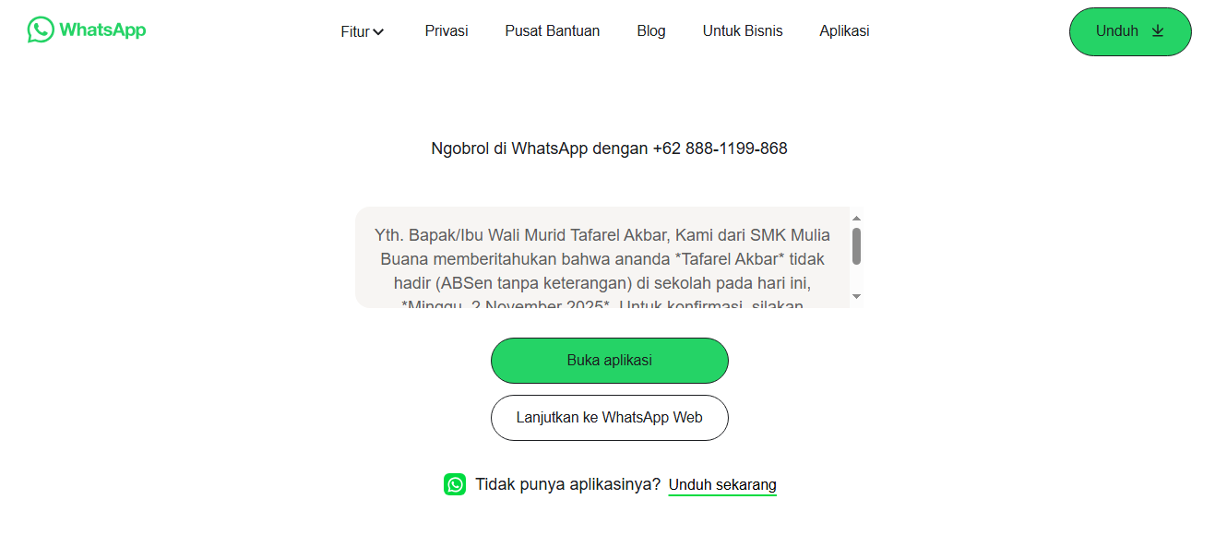
Gambar 3. Tampilan WhatsApp terbuka setelah submit tombol “Kirim Notifikasi WA ke [2] Orang Tua
Visualisasi ini mengonfirmasi fungsionalitas Integrasi Modul Notifikasi Asinkron. Saat tombol 'WA Ortu' diklik, sistem membuka aplikasi WhatsApp di perangkat guru/admin dengan nomor tujuan orang tua dan template pesan yang sudah terisi otomatis (melalui fungsi wa.me). Hal ini mempercepat proses tindak lanjut dari detik guru menekan tombol hingga pesan siap dikirim.

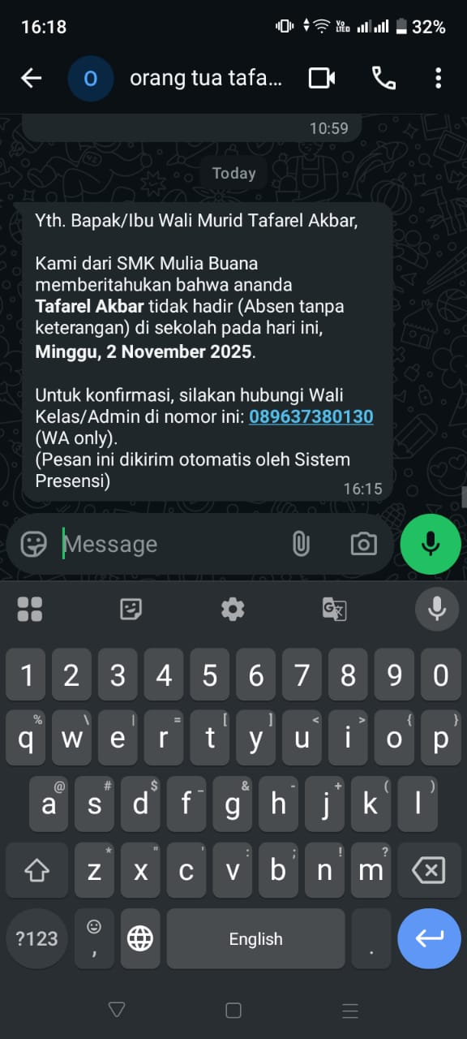
Gambar 4. Contoh Pemberitahuan yang diterima oleh orang tua siswa
Gambar 4 menunjukkan hasil akhir dari proses otomatisasi: pesan notifikasi formal yang diterima oleh orang tua secara instan melalui WhatsApp yang terunduh di perangkat mereka. Pesan bersifat satu arah dan memuat informasi krusial tentang ketidakhadiran siswa dan nomor kontak wali kelas/admin untuk konfirmasi, memastikan informasi disiplin sampai pada hari yang sama.

3.3 Tahap Pengembangan Sistem
Tahap ini merupakan inti dari PkM, di mana sistem web akan dibangun dan diuji fungsinya.
Tabel 3.3 Tahap Pengembangan Sistem (Rancang Bangun)
No | Langkah Kegiatan | Deskripisi
1 | Pengembangan Antarmuka Pengguna (User Interface/UI) | Membangun tampilan web yang responsif (Admin, Guru, Laporan) menggunakan framework modern. UI ini dirancang untuk memudahkan guru melakukan input presensi cepat (Hadir, Sakit, Izin, Alfa) pada perangkat mobile dan desktop.
2 | Pengembangan Modul Inti Absensi | Pemrograman modul utama absensi online yang memungkinkan guru mencatat kehadiran harian dan menandai status (Hadir, Sakit, Izin, Alfa).
3 | Integrasi Modul Notifikasi Real-Time | Membangun dan menguji integrasi antara sistem web dengan Application Programming Interface (API) penyedia layanan pesan (Gateway) untuk memastikan fitur "Kirim ke Ortu" dapat mengirimkan pesan notifikasi secara otomatis dan instan ke nomor wali/orang tua siswa yang bolos/alpa.
4 | Alpha Testing Internal Tim | Melakukan pengujian fungsionalitas sistem secara menyeluruh oleh tim pengembang untuk menghilangkan bug dan memastikan semua alur bekerja sesuai desain.

3.4 Tahap Implementasi, Pelatihan, dan Evaluasi
Tahap ini berfokus pada penyerahan sistem, pelatihan kepada pengguna, dan penjaminan keberlanjutan.
Tabel 3.4 Tahap Implementasi, Pelatihan, dan Evaluasi
No | Langkah Kegiatan | Deskripsi
1 | Pelatihan Pengguna Akhir (Guru dan Staf Administrasi) | Memberikan pelatihan komprehensif kepada guru dan staf administrasi tentang cara menggunakan sistem (input data, monitoring, dan penggunaan fitur "Kirim ke Ortu").
2 | Beta Testing dan Uji Coba Lapangan | Implementasi sistem secara terbatas di SMK Mulia Buana (misalnya: di beberapa kelas) selama periode waktu tertentu untuk menguji kinerja sistem dalam kondisi operasional nyata.
3 | Evaluasi dan Penyerahan Sistem | Melakukan evaluasi kinerja sistem berdasarkan hasil beta testing dan feedback pengguna. Menyusun Dokumentasi Teknis (kode sumber dan arsitektur) dan Manual Pengguna yang komprehensif, kemudian menyerahkan sistem secara resmi kepada pihak sekolah untuk menjamin keberlanjutan pengelolaan mandiri.

BAB IV
BIAYA DAN JADWAL KEGIATAN

4.1 Anggaran Biaya

Tabel 4.1 Ringkasan Anggaran Biaya Pengabdian Masyarakat
No. | Jenis Pengeluaran | Biaya (Rp.)
1 | Sewa proyektor (Infocus) dan layar | Rp. 270.000,00
2 | ATK (Alat Tulis Kantor) | Rp. 100.000,00
3 | Transportasi dan Akomodasi untuk Survei ke lokasi mitra | Rp. 200.000,00
4 | Konsumsi | Rp. 300.000,00
5 | Cetak banner dan plakat dan Dokumentasi (Hardcopy) | Rp. 320.000,00
6 | Publikasi Upload Jurnal dan Portal berita online | Rp. 300.000,00
Jumlah |  | Rp. 1.490.000,00

4.2 Jadwal Kegiatan

Tabel 4.2 Jadwal Kegiatan Pengabdian Masyarakat
No. | Kegiatan | Minggu  ke-1 |  |  |  | Minggu  ke-2 |  |  |  | Minggu  ke-3 |  |  |  | Minggu  ke-4
1 | Survei dan  Pembuatan  Proposal
2 | Penyusunan Materi  Dan Website
3 | Penyusunan Materi  Dan Website |  |  |  | q
4 | Gladi Kotor
5 | Gladi Bersih
6 | Pelaksanaan PkM

